

Consultar Dados Tarifa Social
O objetivo desta funcionalidade é consultar os dados da tarifa social. A opção pode ser acessada via Menu de Sistema, no caminho: GSAN > Cadastro > Tarifa Social > Dados da Tarifa Social > Consultar Dados Tarifa Social.
Feito isso, o sistema visualiza a tela a seguir:

Observação
Informamos que os dados exibidos nas telas a seguir são fictícios, e não retratam informações de clientes.
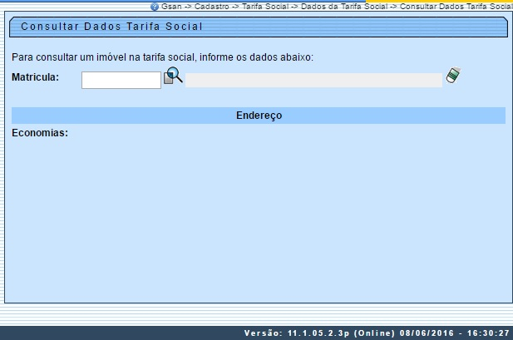
Inicialmente o sistema exibe a tela acima, para que seja informada a matrícula do imóvel com tarifa social. Informe a matrícula ou clique no botão para selecionar a matrícula desejada. Em seguida, tecle Enter. Feito isso, o sistema visualiza a tela para consulta, conforme modelo abaixo:
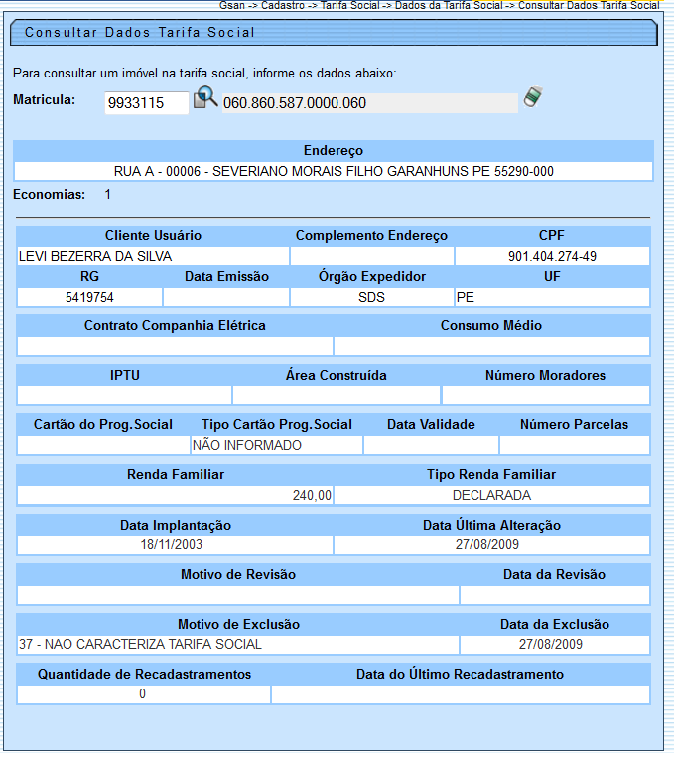

Preenchimento dos Campos
Campo | Orientações para Preenchimento
Matrícula | Informe a matrícula do imóvel, ou clique no botão , link Pesquisar Imóvel, para selecionar a matrícula desejada, e, em seguida, tecle “Enter”.  Para apagar o conteúdo do campo, clique no botão ao lado do campo em exibição.  O sistema exibe a tela abaixo com os dados da consulta.

Funcionalidade dos Botões
Botão | Descrição da Funcionalidade
 | Ao clicar neste botão, o sistema permite consultar um dado na base de dados.
 | Ao clicar neste botão, o sistema apaga o conteúdo do campo em exibição.

Referências
Inserir Tipo Cartão Tarifa Social
Manter Tipo Cartão Tarifa Social

Termos Principais
Tarifa Social
Clique aqui para retornar ao Menu Principal do GSAN

